内容

5 その他の検討 5-2

5.1 Y3通X6-X7　貫通孔の検討 5-2

5.1.1 貫通孔の検討結果 5-3

5.2 フーチングの検討 5-4

5.2.1 検討に使用した杭軸力の最大値 5-4

5.2.2 二本杭の曲げせん断ねじりの検討 5-5

5.2.3 パンチングシア破壊の検討 5-7

5.3 鉛直ブレースのとりつく根巻柱脚のせん断力の検討 5-8

5.3.1 土間コンクリートで負担する場合の検討 5-8

5.3.2 アンカーボルトで負担する場合の検討 5-10

5.4 X1～X8間の大庇の検討 5-12

5.4.1 突出部梁G48BおよびブレースV5の検討 5-12

5.4.2 庇水平変位の検討 5-17

5.5 設備バルコニーの検討 5-18

5.6 屋根折板(SPルーフィング、t=0.8)の検討 5-21

# その他の検討

## Y3通X6-X7　貫通孔の検討

Y3通りX6X7間の長方形貫通孔(100x600)について、せん断力の検討等、軸方向補強筋の検討を行う。

鉄筋コンクリート構造計算基準　2010年版　P359～362

|  |  |
| --- | --- |
| 構造図S-302の右図の貫通孔の検討を行う。  検討は長方形孔の計算2010年版鉄筋コンクリート構造計算基準P359～　を用いて計算を行った。  また検討対象とした応力は、一貫出力345/841の存在応力を採用している。長期についてはQd=640kN(長期存在せん断力の最大値)を丸めた値を採用しているが、短期についてはQm=750kN(メカニズム時のせん断力Qm)を短期荷重として設定して検討することとした。  また検討では、貫通孔部の長期せん断耐力QA0および短期のせん断耐力QA0Sをそれぞれ第一項と第二項に分けたQA0_1、QA0_2、QA0S_1、QA0S_2にそれぞれ分けて表示している。 |  |
|  |  |

### 貫通孔の検討結果

○検討に使用した諸元







○検討結果







## フーチングの検討

### 検討に使用した杭軸力の最大値

フーチングの検討で使用した杭の支持力の最大値をまとめた表を以下に示す。

下表は基礎杭の地震時安定性の検討1章1.3　C2-3, C2-4　から得られた杭の支持力をフーチングごと(F1・F2・F3シリーズ・F4シリーズ・F5・F6シリーズ・F7シリーズ・F8)に整理し、その長期最大値・短期最大値・短期最小値のそれぞれの値を示すとともに、それぞれの値を記録した通軸位置を示した。支持力に使用した値は正確には、C2-3, C2-4から得られた杭の支持力を基礎梁の計算書D計算書に入力して得た支持力(D-154～D-156)であるので、C2-3, C2-4比べて±10kN程度の誤差を許容している。

下表の数値を用いて、次項からの検討では、二本杭であるF6・F7・F８シリーズのフーチングについて、杭軸力に対して曲げ及びせん断応力が許容応力度以下かどうか、また杭頭曲げモーメントに対してフーチングのねじりが許容応力度以下かどうかを検討する。



### 二本杭の曲げせん断ねじりの検討

2本杭となるフーチングの検討を行う。各フーチングの最大値および最小値を本紙下表のようにまとめ、二本杭のフーチングF8～F6の検討諸元および検討結果を以下にまとめた。検討は、曲げの検討、せん断の検討、および杭頭曲げモーメントを基礎梁に伝えるまでに生じるねじりの検討を行った。

○検討諸元



※ねじりTについて、最大の杭頭曲げモーメントを1000kNmとして設定し、それが両側に500kNmずつ伝達すると考えて、T=500kNとして設定し検討を行った

検討は2010年版コンクリート構造指針20条をもとに曲げおよびせん断の検討を行った。

ねじりの検討についてはP.367をもとにせん断力とねじり耐力の合成を検討した。

○検討結果①　(1)フーチングの曲げの検討　(2)フーチングのせん断力の検討



○検討結果②　(3)フーチングのねじりの検討　(4)あばら筋比の検討



### パンチングシア破壊の検討

2019年版　鉄筋コンクリート構造計算基準20条P343をもとに全てのF1～F8のフーチングにおけるパンチングシアの検討を行った。このとき、計算上得られるb0=π(Dp+d)が、フーチングのサイズよりも大きい場合は、フーチングの外周サイズをb0として採用し検討した。

○パンチングシア破壊の検討諸元



○検討結果



## 鉛直ブレースのとりつく根巻柱脚のせん断力の検討

鉛直ブレースのとりつく根巻柱脚部について、ブレースによるせん断力の伝達を検討する。せん断耐力については、土間コンクリートで負担する場合とアンカーボルトで負担する場合の2つのケースについて検討する。

### 土間コンクリートで負担する場合の検討

ベースプレートが土間コンクリートに埋まる柱脚については、土間コンクリートと柱の支圧を考慮して検討を行う。コンクリートの許容支圧応力度は「鉄筋コンクリート構造計算規準・同解説2018年版」P365よりから計算されるが、およびの取り方は次頁に示すハイベース設計設計基準よりとることとした。この検討で対象としたブレースつきの柱は、C2XおよびC2Yである。

〇設計せん断力の検討

一貫計算結果より鉛直ブレースの短期最大軸力は1階Y5通りX1~X2間のV1(断面積91.43cm2, SM490, 短期断面有効率0.86)で2311kNである。ブレース角度はもっとも角度が浅くなる1階Y5通りX8~X9間のブレースの角度を採用する。短期設計せん断力と終局時設計せん断力はそれぞれ次の通りとなる。

〇せん断耐力の検討

次頁以降に示すコンクリートの支圧によるせん断耐力を使用する。本物件における降伏せん断耐力

と終局せん断耐力の計算結果を以下に示す。

ハイベース設計ハンドブック、p30より抜粋

### アンカーボルトで負担する場合の検討

下記の7カ所計8パターンの柱の根巻柱脚は、土間スラブが連続していないため、アンカーボルトでブレースによるせん断力を負担する。

○検討対象と短期引張軸力の決定

検討対象と柱が有するブレースと、一貫出力から抽出した短期引張軸力tNdを示す。計算結果からtNdを-700kNとしてC3Y(8-M24 ABR490)を検討する。V2のブレースは断面積63.53cm2有効断面86%として短期軸力は1602kN、保有時は全断面降伏軸力2065kNに対して設計する。8つの検討ケースのうち、引張軸力が最も大きくスパンが大きい検討ケース3を対象として以降の検討を進める。

|  |  |  |  |  |  |  |  |  |
| --- | --- | --- | --- | --- | --- | --- | --- | --- |
| ケース | 通り | 軸 | 柱符号 | 検討方向 | ブレース | 短期引張軸力  tNd(kN)  (参照ページ番号) | 階高  (mm) | ブレース支点間のスパン(mm) |
| 1 | X8 | Y8 | C3Y | X方向 | V2 | -  (401/841) | 6700 | 5150 |
| 2 | X9 | Y8 | C3Y | X方向 | V2 | -319  (401/841) | 6700 | 5150 |
| 3 | X9 | Y5 | C3Y | X方向 | V2 | -578  (397/841) | 6700 | 9800 |
| 4 | X1 | Y5 | C3Y | Y方向 | V2 | -  (395/841) | 6700 | 9800 |
| 5 | X9 | Y6 | C3Y | Y方向 | V2 | -  (398/841) | 6700 | 9800 |
| 6 | X1 | Y6 | C3Y | Y方向 | V2 | -  (397/841) | 6700 | 9800 |
| 7 | X9 | Y7 | C3Y | Y方向 | V2 | -  (400/841) | 6700 | 10300 |
| 8 | X9 | Y8 | C3Y | Y方向 | V2 | -606  (401/841) | 6700 | 9150 |

〇検討せん断力の決定

上表より、階高とブレースの支点間の距離から、短期および保有時のせん断力を以下のようにもとめる

〇軸耐力・せん断耐力の検討

アンカーボルトの許容軸力、許容せん断力、検討軸力を、検討せん断力をとすると、アンカーボルトの検定は以下となる。

上式の検討結果を以下に示す。このとき、保有時の引張軸力は短期の引張軸力の2倍として検討した



## X1～X8間の大庇の検討

X1~X8間の大庇について3つの検討を行った。1つ目の検討として、突出部梁G48BとブレースV5について、突出部鉛直震度1.0に対する検討を行う。2つ目の検討として、地震荷重時に水平ブレースHV2(TB-M22)が庇の水平荷重を伝達できているかを検討する。3つ目の検討として、水平ブレースのない本体棟柱と庇根元の部分には弱軸曲げが生じると考えて、これが十分に伝達されるかどうかを検討する。

### 突出部梁G48BおよびブレースV5の検討

1. 検討する部分

検討対象として採用したG48B(H-488x300x11x18, SS400)およびV5は、両側10.3mを指示するX4～X7通りのG48Bとする。

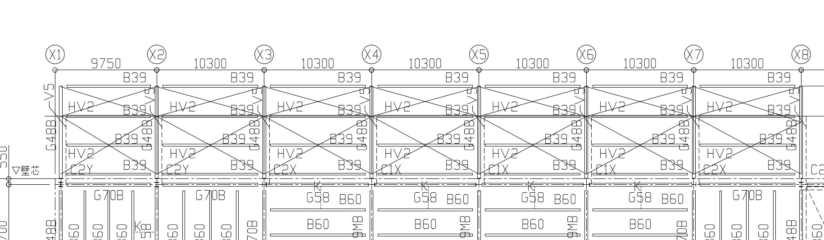

1. 吹き上がりの荷重の設定

庇の風は建物の最高高さから吹き下がってくると考えて、検討する高さは建物の最高高さを採用した。また風力係数については独立上屋の最大値-1.5を採用した。計算の結果は以下となり、風荷重として-1500N/m2を得た。

|  |  |  |  |  |
| --- | --- | --- | --- | --- |
| 最高高さ(Y1通り） | [m] | 15.916 |  |  |
| 軒高さ | [m] | 14.280 |  |  |
| 最高高さと軒高さの平均　Ｈ | [m] | 15.098 |  |  |
| 地表面粗度区分 |  | 3 |  |  |
| 基準風速　Ｖo | [m/sec] | 30 |  |  |
| 風速倍率 |  | 1.00 |  |  |
| Ｚｂ | [m] | 5 |  |  |
| ＺＧ | [m] | 450 |  |  |
| α |  | 0.20 |  |  |
| Ｅｒ |  | 0.862 |  |  |
| Ｇｆ |  | 2.432 |  |  |
| Ｅ＝Ｅｒ２Ｇｆ |  | 1.808 |  |  |
| 速度圧　ｑ＝0.6ＥＶo２ | [N/m2] | 976.209 |  |  |
| 外壁計算用速度圧 q2=0.6E2V02 | [N/m2] | 401.397 |  |  |
|  |  |  |  |  |
| 風圧力 |  | 2FL |  |  |
| 風圧力を算定する高さ　Ｚ１ | [m] | 6.700 |  |  |
| kz |  | 0.723 |  |  |
| 風力係数　Ｃｆ |  | -1.500 |  |  |
| 風圧力 | [N/m2] | -1464.313 | → | -1500.000 |

1. 採用する検討対象の荷重について

庇にかかる床荷重をまとめると以下の表となり、採用した長期荷重と短期荷重に○印をつけた。ここで短期荷重に着目すると、風荷重は-1500N/m2にたいして、鉛直震度1.0を考慮した場合の荷重と方向が違うが同値となっている。庇を支えるブレースV5のことを考えると、圧縮が作用する場合の方がブレースの応力がきつくなる。また鉛直震度1.0を考慮した荷重を短期で検討すると、長期荷重の検討を自動で検討することとなる関係がある。これらの分析結果から、本検討では風荷重についてのみ検討することとし、この吹き上がり荷重によるG48Bの検討およびV5の検討を行うこととした。

|  |  |  |  |  |
| --- | --- | --- | --- | --- |
| 項目 | 荷重分類 | 屋根荷重(N/m2) | 採用した  長期荷重 | 採用した  短期荷重 |
| 固定+積載  (部材荷重400N/m2考慮) | 長期 | 200+400=600 | ○ | - |
| 固定+積載+施工時 | 短期 | 1200 | - | - |
| 固定+積載の2倍  (長期荷重+鉛直震度1.0の考慮) | 短期 | 1200 | - | - |
| 固定+積載+積雪荷重 | 短期 | 600+800=1400 | - | - |
| 風荷重 | 短期 | -1500(DL無視) | - | ○ |

1. 応力解析

解析モデルに入力した荷重を以下に図示する。風荷重検討用として小梁B39の支配面積に基づく吹き上げのZ方向荷重と、水平ブレース検討用として屋根折板および梁自重分600N/m2がかかるとしてX方向荷重をかけた。

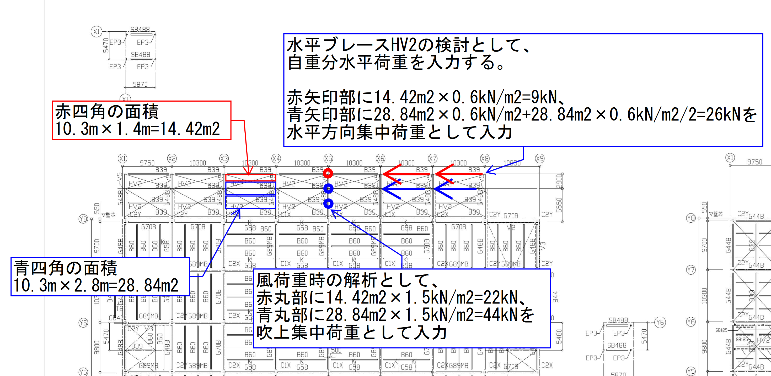

入力した庇部分モデルの梁組と入力荷重は以下である

|  |  |  |  |  |  |  |  |  |  |  |  |
| --- | --- | --- | --- | --- | --- | --- | --- | --- | --- | --- | --- |
|  | |  |  | | --- | --- | | 荷重番号 | 説明 | | 1 | 上図吹上荷重青丸 | | 2 | 上図吹上荷重赤丸 | | 601 | 上図水平ブレース検討用赤矢印 | | 602 | 上図水平ブレース検討用青矢印 | |

1. 解析結果の概要は以下となる。解析結果とG48Bおよび水平ブレースの断面計算および詳細なモデルは、「付録A5：大庇設計資料」を参照すること

風荷重の検討結果

|  |  |
| --- | --- |
|  | 吹上荷重による最大変形：6mm |
|  | 軸力およびモーメント図  モーメント単位：kNm  軸力単位：kN  ()内数値は軸力 |

水平ブレース検討結果概要

|  |  |
| --- | --- |
|  | 水平震度K=1.0としたときの  最大変形：14mm |

### 庇水平変位の検討

水平ブレースHV2は壁を隔てて本体柱から1m離れた部分に狙い位置があるため、

これによる変形や応力の影響を以下で検討する。水平震度K=1.0を検討対象として、長期荷重を柱に伝達できるかどうかを検討した。

G48B：H-488x300x11x18

固定荷重

鉄骨重量荷重

1F層せん断力係数

G44B1本あたりせん断力

弱軸方向断面二次モーメント

水平変位

曲げモーメント

弱軸方向断面二次係数

曲げ応力度

許容曲げ応力度

検定 →OK

## 設備バルコニーの検討

設備バルコニー部の常時荷重は個別計算書2章2.1より小梁用で1.66kN/m2、架構用で1.47kN/m2とする。本検討では鉛直震度1.0を考慮して常時荷重の2倍の荷重に対して短期の検討を行う。

〇CB44の検討

架構用の荷重として1.47kN/m2×2=2.94kN/m2→3.0kN/m2に対して検討する。

検討対象：H-446x199x8x12（SS400）

長さ

座屈長さ

短期許容曲げ応力度

断面係数

断面2次モーメント

ヤング係数

荷重：

単位長さ当たり分布荷重

応力の検討：

曲げモーメント

曲げ応力度

検定 …OK

変形の検討：

変形

検定 …OK

〇B44の検討

小梁用の荷重として1.66kN/m2×2=3.32kN/m2→3.4kN/m2に対して検討する。

検討対象：H-446x199x8x12（SS400）

長さ

座屈長さ

短期許容曲げ応力度

断面係数

断面二次モーメント

ヤング係数

荷重：

単位長さ当たり分布荷重

応力の検討：

曲げモーメント

曲げ応力度

検定 …OK

変形の検討：

変形

検定 …OK

端部GPL(PL-9, SS400, 5x1F8TM22@60)の検討：

　　　GPLせい：60x4+80=320mm

　　　GPL断面積：9x(320-24x5)=1800mm2

　　　GPLボルトF8TM22長期許容せん断耐力：45.6kN

　　　GPLに作用するせん断力Qd=wl/2=3.6kN/m×9.3m÷2=167.4kN

　　　GPL有効断面の許容耐力Qaの検討；

Qa=1800x235x2/3=282kN→Qd/Qa=0.60…OK

　　　GPLボルトの許容耐力Qbaの検討：

　　　　　Qba=45.6x5=228kN　→　Qd/Qba=0.73…OK

〇T1の検討

小梁用の荷重として1.66kN/m2×2=3.32kN/m2→3.4kN/m2に対して検討する。荷重幅は部材長さ（1.65m）分とする。

検討対象：[-100x50x5x7.5（SS400）

長さ

座屈長さ

短期許容曲げ応力度

断面係数

断面二次モーメント

ヤング係数

荷重：

単位長さ当たり分布荷重

応力の検討：

曲げモーメント

曲げ応力度

検定 …OK

変形の検討：

変形

検定 …OK

## 屋根折板(SPルーフィング、t=0.8)の検討

○風荷重の計算

平12建告第1458号に従うものとして、ピーク風力係数Cfを片流れ屋根（10°以下）の負圧最大値の-4.3とし、個別計算書1章1.4で計算したEr、V0を用いて、風荷重Wを以下に定めた。

W=Cf・0.6・Er^2・V0^2=-4.3×0.6×0.862^2×30^2＝-1726N/m2→-2000N/m2

○許容スパンの検討

スパンの最大値は、以下に示す通り、7000/2 = 3500mmとする。

3500

○検討方法

下記のSPルーフィング、t=0.8の許容荷重計算式を用いて検討を行った。スパンは3500mmに設定し、正圧・負圧の値は以下の通りである。負圧時については固定荷重を考慮せず-2000N/m2とした。正圧時については固定荷重、積載荷重、積雪荷重を考慮して個別計算書2章2.1から350 + 800 = 1150N/m2→2000N/m2として許容スパンの検討を行った。

算定に使用する断面性能値は下表の通りである。

〇検討結果

検討結果を下記に示す。

負圧方向許容荷重の算定

正圧方向許容荷重の算定